5 класс. Правописание Е, И в корнях с чередованием. 2 урок.
Цель: научиться правильно писать слова с чередующимися корнями.

- Повторите правило:
!!! Необходимо знать наизусть эти корни с чередованием, и не путать их со словами, которые проверяются ударением.
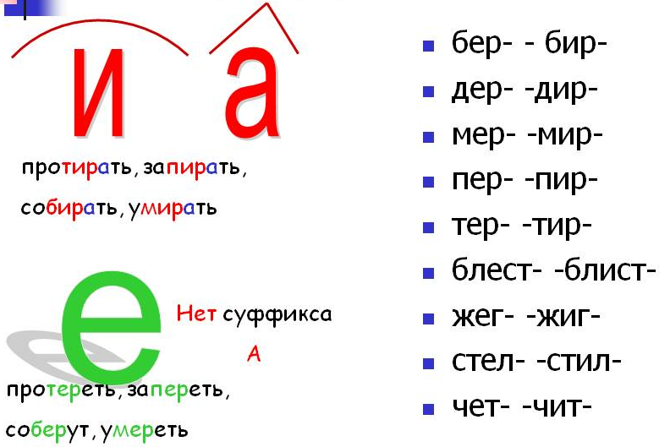

!!! Исключения из этого правила слова: чета (то есть пара), сочетать, сочетание.

- Посмотрите на образец рассуждения:
Например:
- выт?рать пыль – Е или И? Смотрим на слово, выделяем в нём корень: выт?рать, корень с чередованием. Смотрим, есть ли суффикс А? Есть: выт?рать. Значит, пишем букву И: вытирать.
- бл?стит снег – Е или И? Выделяем корень, это корень с чередованием: бл?стит. Смотрим, есть ли суффикс А после корня? Нет. Значит, пишем букву Е. Блестит (нет суффикса А).
- бл?стает речка – Е или И? Смотрим на слово, выделяем в нём корень: бл?стает, корень с чередованием. Смотрим, есть ли суффикс А? Есть: бл?стает. Значит, пишем букву И: блистает.

- Упражнение 356. Устно.

- Домашнее задание: Упр.357. Выучите правило и исключения.
Сдайте до 24 апреля.

